СЛАВЯНКА® жидкая резина двухкомпонентная
ТУ 5775-014-11149403-2010
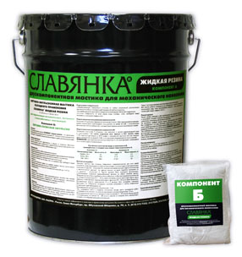

Область применения
Мастика СЛАВЯНКА® жидкая резина двухкомпонентная предназначена для механического нанесения и применяется для гидроизоляции и защиты от коррозии бетонных, кирпичных, железо-, пено-, газобетонных и металлических конструкций различного назначения (фундаментов, кровель, трубопроводов и др.).

Описание материала
Битумно-эмульсионная мастика СЛАВЯНКА® жидкая резина двухкомпонентная – это двухкомпонентный битумно-полимерный состав:
Компонент А – битумно-латексная эмульсия (стабильная однородная масса от коричневого до чёрного цвета). Перед применением требуется перемешать компонент А с использованием электродрели с насадкой для перемешивания строительных смесей .
Компонент Б – отвердитель (кристаллический порошок или гранулы белого цвета, растворимые в воде). Перед применением требуется растворить компонент Б в чистой воде в соотношении 15 к 85 и перемешать вручную или при помощи электродрели с насадкой для перемешивания строительных смесей.

Преимущества
- способность сцепления с любым материалом основания;
- образует бесшовное высокоэластичное резиноподобное гидроизоляционное покрытие;
- мгновенная полимеризация покрытия при соприкосновении с основанием;
- возможность гидроизоляции труднодоступных мест конструкций;
- возможность нанесения как на сухую, так и на влажную (без свободной воды) поверхность;
- экологическая безопасность (мастика не содержит вредных летучих органических соединений, может использоваться в жилых помещениях);
- широкий интервал эксплуатационных температур (от минус 35°С до плюс 110°С);
- пожаробезопасность.

Ограничения
Категорически запрещается замораживание компонента А.

Выполнение работ
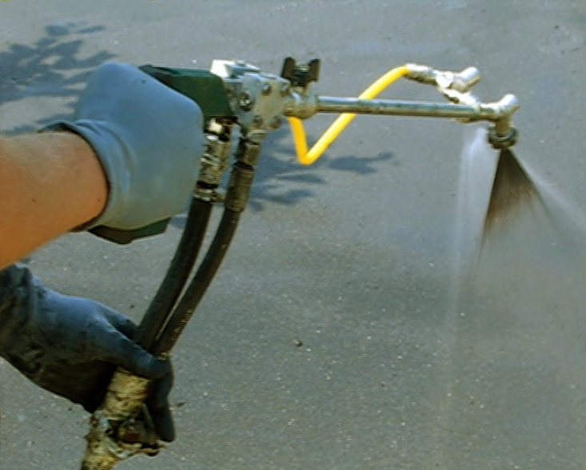
Мастику СЛАВЯНКА® жидкая резина двухкомпонентная наносят механизированным способом при помощи специального двухканального оборудования, обеспечивающего смешивание компонентов в момент напыления на поверхность (установки типа RX-27). Данное оборудование представляет из себя систему из двух насосов (один из которых качает компонент А, другой – компонент Б), оснащённых шлангами для подачи компонентов и двухканальной удочкой. Форсунки, которыми оснащена удочка, создают веерообразные факелы из обоих каналов и подобраны таким образом, чтобы соотношение компонентов А и Б было оптимальным (9:1 – 8:2), а факелы пересекались друг с другом в 30 – 40 см от среза форсунок. Рекомендуемая минимальная толщина слоя нанесения – 1 мм. Время высыхания мастичного слоя до отлипа составляет 5 – 20 секунд. Время полной полимеризации сос-тавляет 24 – 48 часов и зависит от толщины слоя, окружающих условий, типа обрабатываемой конструкции. Через 1 час после нанесения мастичное покрытие противостоит дождю.

Расход
Компонент А: 1 – 1,5 кг/м2 при толщине слоя 1 мм (в зависимости от конфигурации основания). Для уточнения расхода необходимо произвести пробную выкраску.
Компонент Б:

Компонент А  (эмульсия) |  | Компонент Б  (вода + гранулы)
Наименование тары | Масса нетто,  кг | Масса воды,  кг | Масса гранул  (порошка), кг
Евроведро, 25 л | 20 | 2,25 | 0,25
Барабан, 50 л | 40 | 4,5 | 0,5
Бочка, 227 л | 200 | 22,5 | 2,5
Бочка, 1000 л | 880 | 99 | 11

Упаковка
Стальные барабаны 50 кг, металлические бочки 200 кг, пластиковые кубы 1000 кг.
Упаковка может быть изменена по согласованию с потребителем.

Технические характеристики | Показатели
Условная прочность при разрыве, МПа, не менее | 0,4
Относительное удлинение при разрыве, % | 700
Прочность сцепления с бетоном, МПа | 1,0
Прочность сцепления с металлом, МПа, не менее | 1,5
Водопоглощение за 24 ч, %, не более | 0,5
Гибкость без образования трещин на брусе радиусом 5 ± 0,2 мм при температуре, °С | минус 35
Теплостойкость в течении 5 ч, °С, не менее | 110
Водонепроницаемость при давлении 0,01 МПа за 24 ч | отсутствие мокрого пятна
Содержание сухого вещества, %, не менее | 60

